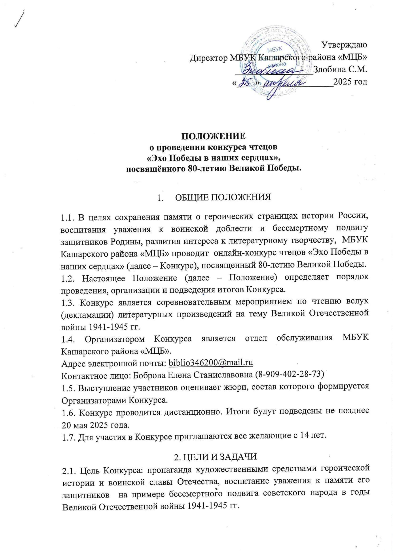

2.2. Задачи Конкурса:

- формирование гражданственности и патриотизма у молодого поколения, приобщение его к духовно-нравственным и историческим ценностям;

- воспитание средствами литературы, художественного слова уважения к героическим страницам истории и воинской славы России, уважения к памяти погибших и ныне живущих защитников Отечества;

- содействие раскрытию творческого потенциала участников, привлечение интереса к Отечественной истории и литературе;

- популяризация искусства художественного чтения, воспитание стойкого интереса к нему;

- выявление и поддержка талантливых авторов и исполнителей, владеющих жанром художественного слова.

3. ОРГАНИЗАЦИЯ И ПОРЯДОК ПРОВЕДЕНИЯ КОНКУРСА

3.1. На Конкурс принимаются видеозаписи художественного чтения (наизусть) одного стихотворения, отрывка из произведений известных писателей и современных авторов на тему Великой Отечественной войны 1941-1945 гг. Допускается чтение авторских произведений, соответствующих целям и задачам Конкурса.

3.2. Номинации Конкурса:

* Поэзия;
* Проза;
* Авторское чтение (декламация собственного сочинения).

3.3. Продолжительность выступления не более 3 минут.

3.4. Во всей записи должно быть отчётливо видно лицо чтеца и слышно голос. Музыкальное сопровождение в видео не запрещается, но и не требуется.

3.5. Участник конкурса автоматически соглашается на публикацию своих работ в открытом доступе в сети Интернет.

3.6. Сроки проведения Конкурса:

Для участия в Конкурсе необходимо направить на электронную почту организатора: [biblio346200@mail.ru](mailto:biblio346200@mail.ru)

· Заявку участника Конкурса установленной формы (см. Приложение 1);

· Видеофайл выступления конкурсанта.

В теме электронного письма необходимо указать название Конкурса: «Эхо Победы в наших сердцах».

Срок приема заявок и конкурсных материалов – с 24 апреля по 05 мая.

Подведение итогов конкурса – 7 мая.

3.7. По итогам Конкурса определяются лауреаты (I, II, III степени). Конкурсанты, не вошедшие в число Лауреатов, получают сертификаты участников.

3.8. Все дипломы и сертификаты в электронном виде будут направлены на почту, указанную в заявке.

4. СИСТЕМА ОЦЕНКИ ВЫСТУПЛЕНИЯ УЧАСТНИКОВ

4.1. Выступления участников оценивает жюри, вынося экспертную оценку чтения в соответствии с критериями Конкурса.

4.2. Основные оценочные критерии:

– качество исполнения, произношения;

– правильная постановка логического ударения;

– соблюдение пауз;

– правильный выбор темпа чтения;

– соблюдение нужной интонации;

– безошибочное чтение;

– умение выразить своё восприятие стихотворения;

– оригинальность исполнения;

– умение управлять своим голосом и воображением слушателей;

– глубокое понимание смысловой нагрузки стихотворного произведения;

– артистизм.

4.4. Жюри Конкурса вправе присуждать дополнительные номинации.

4.5. Решение жюри является окончательным и пересмотру не подлежит. Сводная таблица оценок членов жюри не разглашается, рейтинг участников не публикуется.

5. КООРДИНАЦИЯ КОНКУРСА

5.1. В функции координатора Конкурса входит продвижение, разъяснение условий, взаимодействие с участниками и членами жюри, отслеживание и контроль этапов, информационное сопровождение, подведение итогов.

5.2. Координатором Конкурса является заведующий отделом обслуживания МБУК Кашарского района «МЦБ» Боброва Е.С.

5.3. Состав жюри Конкурса:

Злобина С.М. – директор МБУК Кашарского района «МЦБ»;

Воеводина Г.Н. – заведующий методико-библиографическим отделом;

Боброва Е.С. – заведующий отделом обслуживания;

Дрожжина Е.В. – заведующий Центральной детской библиотекой;

Дущенко Л.С. - библиограф

**Приложение №1**

**Заявка участника**

**конкурса чтецов**

**«Эхо Победы в наших сердцах»,**

**посвящённого 80-летию Великой Победы**

|  |  |
| --- | --- |
| Фамилия, имя, отчество участника  (полностью) |  |
| Возраст |  |
| Учебное заведение |  |
| Контактный телефон |  |
| E-mail |  |
| Название произведения выступающего |  |

Я ознакомлен (на) и согласен (на) с требованиями Положения о проведении онлайн-конкурса чтецов «Эхо Победы в наших сердцах», посвящённого 80 – летию Великой Победы, критериями оценки выступления.

Даю свое согласие на обработку и использование своих персональных данных, согласно статьи 3 Федерального закона от 27.07.2006 № 152-ФЗ «О персональных данных».

Достоверность информации, представленной в форме Заявки, подтверждаю.

  Участник Конкурса __________________ /_________________________________/

(подпись) (Ф.И.О. полностью)

«____» ______________________ 2025 г.